南昌广福“5·10”一般道路交通事故调查报告
来源：南昌县人民政府 南昌县·事故调查报告（全省站搜索）
原文链接：http://ncx.nc.gov.cn/ncxrmzf/xydt/202412/a6bd148d560c41c0a39d243a2d7e982c.shtml
发布时间：2025-03-13 抓取时间：2026-10-14 正文含图，已嵌入原图

您现在所在的位置: 首页>新闻中心>县域动态
分享到：
南昌广福“5·10”一般道路交通事故调查报告
• 发布时间： 2024-12-11 16:55
• 来源：
• 作者：
• 浏览量：
• 字体【 大 中 小 】
（一）事故车辆基本情况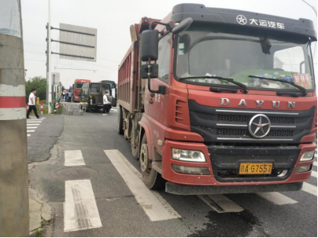（二）车辆驾驶人及死者基本情况（三）事故发生经过（四）事故现场情况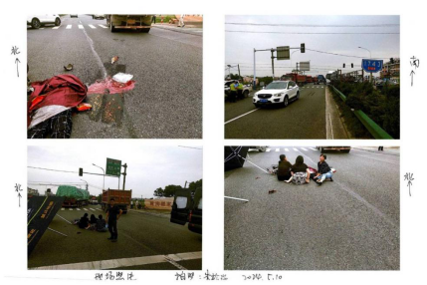（五）人员伤亡和直接经济损失情况1.人员伤亡情况2.经济损失情况（六）其他情况（一）事故信息接报及响应情况（二）事故现场应急处置情况（三）医疗救治和善后情况（四）事故应急处置评估（一）直接原因分析（二）事故相关检验检测和鉴定情况1.血样鉴定2.死亡原因鉴定3.痕迹鉴定4.车辆安全性能鉴定5.车辆属性鉴定（三）间接原因分析（一）货物源头企业存在的问题（二）向塘镇新村村委会存在的问题（三）向塘镇人民政府存在的问题（四）广福镇人民政府存在的问题（五）南昌县市政设施事务中心存在的问题（一）建议免于责任追究人员（1人）（二）建议采取行政处罚的人员（1人）建议行政处罚单位（1个）（四）其他处理建议
扫码浏览
【TOP】【打印页面】【关闭页面】

